- DATOS DEL INFORME
Servicio :
Disposición Final Hospitalarios x Recolección, Barrido y Limpieza – ASE # 4
Período de análisis: septiembre de 2019

- DESARROLLO DEL INFORME

- Componente de Recolección:

El presente informe consolida la información y las evidencias de las actividades realizadas en el periodo comprendido entre el 01 de septiembre al 30 de septiembre de 2019, de acuerdo con lo establecido en el plan de supervisión y control del servicio, tomando como insumos las visitas de campo, actas de reunión, informes mensuales presentados por el prestador Bogotá Limpia S.A. E.S.P., así como el informe de la Interventoría Proyección Capital.

A continuación, se describen las actividades realizadas durante el mes de septiembre de 2019, correspondientes a recolección, barrido, limpieza, lavado de áreas públicas, corte de césped y poda de árboles, según lo establecido en el Reglamento Técnico Operativo adoptado mediante Resolución 26 de 2018:

Durante el mes de septiembre de 2019 se recogieron y transportaron un total de 24.059 toneladas, de las cuales, el 95.72% equivalentes a 23.029 toneladas, corresponde a residuos sólidos urbanos y el 4.28% a residuos clandestinos indisciplinados, equivalentes a 1.029 toneladas. Estos residuos fueron transportados hasta el sitio de disposición final (Relleno Sanitario Doña Juana).

- El servicio de recolección en la ASE 4 es operado por el Concesionario Bogotá Limpia S.A. E.S.P., en las localidades de Engativá y Barrios Unidos, para el mes de septiembre de 2019 se contó con la siguiente información general del servicio:
- Según la información aportada por la interventoría - Proyección Capital, en sus informes mensuales, el ASE 4 cuenta con:
- 299 microrrutas de recolección
- 504 microrrutas de barrido manual y limpieza
- 9 microrrutas de barrido mecánico

Tablas No 1: Reporte de toneladas recolectadas por componente del servicio para el mes de septiembre de 2019
Componente | Septiembre 2019
Barrido de calles | 2.469
Corte de césped | 135
Grandes generadores | 1.270
Poda de árboles | 114
Recolección domiciliaria | 19.041
Residuos Clandestinos Indisciplinados | 1.029
Total | 24.059

Fuente: Fuente: Bogotá Limpia S.A.S E.S.P –septiembre de 2019

Reporte de toneladas recolectadas y transportadas por localidad

En la siguiente tabla se reportan las toneladas recolectadas y transportadas por localidad y servicio, durante el mes de septiembre de 2019. Se observa una mayor generación de residuos en la localidad de Engativá con 18.565 toneladas, equivalentes al 77.17% de las toneladas totales de todo el ASE4, teniendo en cuenta que la localidad de Engativá cuenta con un mayor número de habitantes que la localidad de Barrios Unidos.

Así mismo, es posible evidenciar una mayor cantidad de residuos en los servicios de recolección domiciliaria y residuos clandestinos en la localidad de Engativá frente a la localidad de Barrios Unidos.

Lo anterior teniendo en cuenta la dinámica de cada una de estas localidades y sus características del uso del suelo, puesto que la Localidad de Engativá cuenta con 332 barrios y 9 UPZ: una de tipo predominantemente industrial, otra predominantemente dotacional, una más residencial de urbanización incompleta, una con centralidad urbana y las cinco restantes de tipo residencial consolidado, mientras que Barrios Unidos tiene 98 barrios y cuatro UPZ, de las cuales dos son de tipo residencial consolidado, una es de tipo residencial cualificado y una de tipo predominantemente dotacional.

Tabla 1. 1 - Producción de residuos sólidos urbanos por localidades

Servicio | Barrios Unidos | % | Engativá | % | Total | %
RESIDUOS SOLIDOS URBANOS
Barrios de Calles | 684 | 12.45 | 1.785 | 9.62 | 2.469 | 10.26
Corte de Césped | 42 | 0.77 | 92 | 0.50 | 135 | 0.56
Grandes Generadores | 407 | 7.40 | 863 | 4.65 | 1.270 | 5.28
Poda de Árboles | 53 | 0.96 | 62 | 0.33 | 114 | 0.48
Recolección Domiciliaria | 4.142 | 75.40 | 14.899 | 80.25 | 19.041 | 79.14
Sub Total Residuos Sólidos Urbanos | 5.328 | 96.98 | 17.701 | 95.35 | 23.029 | 95.72
Residuos Clandestinos Indisciplinados | 166 | 3.02 | 864 | 4.65 | 1.029 | 4.28
Total general | 5.494 | 100 | 18.565 | 100 | 24.059 | 100
Fuente: Bogotá Limpia S.A.S E.S.P – septiembre de 2019

Grandes generadores

Durante el mes de septiembre de 2019, se prestó el servicio de recolección a Grandes Generadores, con siete microrrutas específicas. Dos (2) con frecuencia lunes a sábado – día, dos (2) con frecuencia martes, jueves y sábado - día, una (1) con frecuencia de lunes a sábado - noche y dos (2) con frecuencia dominical, como se puede evidenciar en los datos de pesaje de la báscula del RSDJ.

- 1. DESCRIPCIÓN DE LAS ACTIVIDADES DE SEGUIMIENTO, REALIZADO POR LA INTERVENTORÍA PROYECCIÓN CAPITAL:

RECOLECCIÓN Y TRANSPORTE:

La actividad de Recolección y Transporte se aplica a todos los residuos sólidos no aprovechables generados por usuarios residenciales y no residenciales en las localidades de Engativá y Barrios Unidos, pertenecientes a la ASE 4, bajo las frecuencias mínimas y los horarios de acuerdo con el Reglamento Técnico Operativo.

VERIFICACIONES UAESP RECOLECCIÓN Y TRANSPORTE:

Se realizó visita de campo para la verificación del servicio de aseo Ubicación: Calle 90#76-100, se encontraba documentación completa y equipo también, ya se había realizado recolección y el sector se encontraba en buen estado y sin basuras como se muestra en las fotografías anexas.

Se anexa informe de visita de campo

VERIFICACIÓN SIGAB UAESP:

De parte de la UAESP se realizó una revisión en SIGAB identificando que la planeación de la ruta 411009 Se dio cumplimiento dentro de la franja horaria:

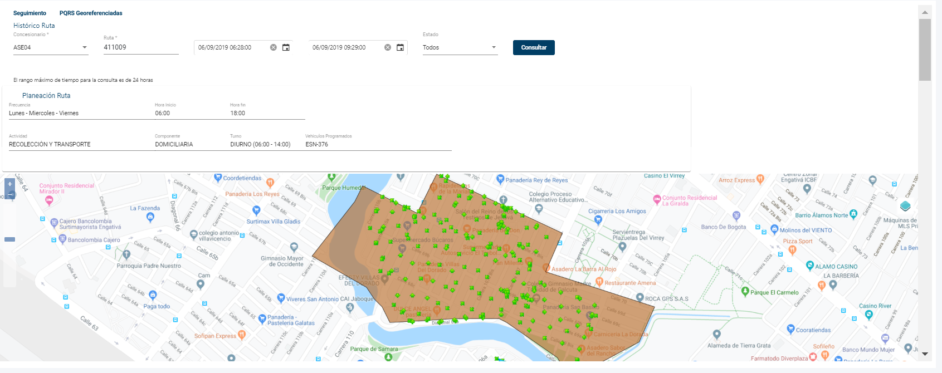

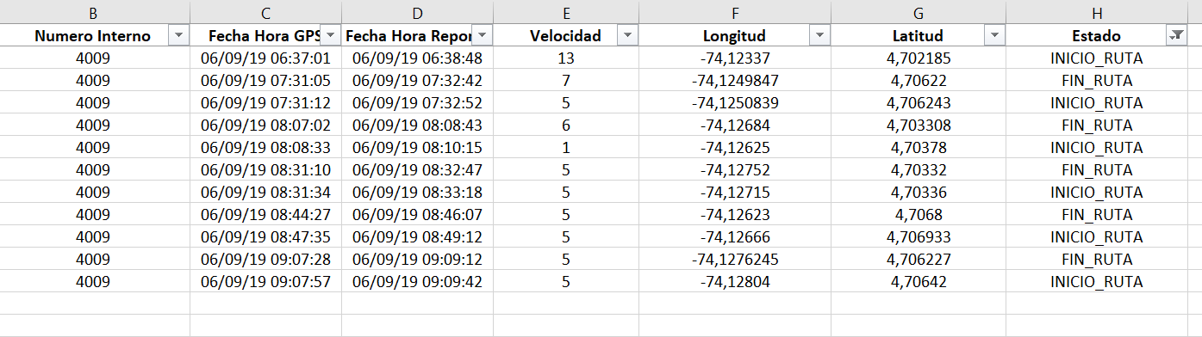 |  |  |  |  | Latitud | Estado
 |  |  |  |  | 4,702185 | INICIO_RUTA
 |  |  |  |  | 4,70622 | FIN_RUTA
 |  |  |  |  | 4,706243 | INICIO_RUTA
 |  |  |  |  | 4,703308 | FIN_RUTA
 |  |  |  |  | 4,70378 | INICIO_RUTA
 |  |  |  |  | 4,70332 | FIN_RUTA
 |  |  |  |  | 4,70336 | INICIO_RUTA
 |  |  |  |  | 4,7068 | FIN_RUTA

En el reporte histórico ruta aparece la planificación de la ruta aparece el reporte y el recorrido de la ruta.

VERIFICACIÓN SIGAB INTERVENTORIA

En cuento a la verificación del SIGAB adelantada en septiembre de 2019, la Interventoría tomó los datos del Plan Operativo presentado previamente por el Concesionario y los comparó con la información del Sistema de Información de Gestión de Aseo de Bogotá – SIGAB.
Lo anterior, con el propósito de identificar el porcentaje promedio de inconsistencias en el reporte del SIGAB con relación a la frecuencia y horario establecidos, los cuales se observan a continuación:
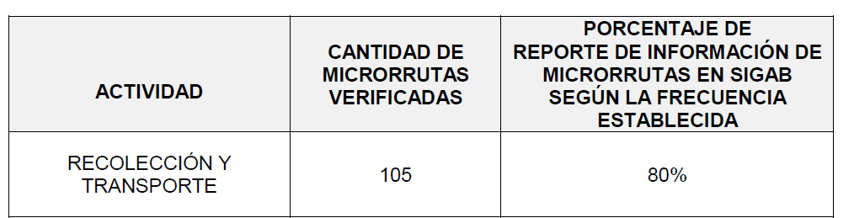
Con relación al 20 % restante, es importante aclarar que las actividades de corte césped, poda de árboles, escombro clandestino y grandes generadores, fueron las que presentaron el mayor porcentaje de fallas en el reporte de datos en el SIGAB. Por lo anterior, esta Interventoría solicitó al Concesionario indicar el motivo de las inconsistencias y realizar los ajustes correspondientes en el sistema de información en caso de ser necesario, mediante Solicitud de acción correctiva – SAC No.46 Registro de información flota en el SIGAB numeral 10 del reglamento técnico operativo del 27 de septiembre de 2019.

- Durante el mes de septiembre de 2019 esta Interventoría realizó la verificación de la información reportada por el Concesionario en el SIGAB, específicamente en el Módulo de Consultas SIGAB/servicios de Información/Rutas versus el Plan Operativo remitido por el Concesionario con sus correspondientes actualizaciones.

VERIFICACIONES DE CAMPO INTERVENTORÍA:

Para el mes de septiembre de 2019, se ejecutaron 253 verificaciones relacionadas con la actividad de recolección y transporte en todas las áreas en que la Interventoría realiza seguimiento (Seguridad y salud en el trabajo, Técnico Operativa y Mantenimiento), como se detalla a continuación:

Tabla 3 - Cantidad de verificación ASE 4 (septiembre 2019) – recolección y transporte

LOCALIDAD | CANTIDAD DE VERIFICACIONES | CANTIDAD DE VERIFICACIONES CON HALLAZGOS | CANTIDAD DE HALLAZGOS-TÉCNICO OPERATIVO
Engativá | 161 | 22 | 25
Barrios Unidos | 92 | 9 | 10
TOTAL | 253 | 31 | 35
Fuente: Interventoría Consorcio Proyección Capital – CPC – Informe 19 - 2019

Durante las verificaciones en campo se identificó un total de 35 hallazgos para el componente técnico operativo, en donde se evidencian con mayor incidencia aquellos relacionados con la afectación del área limpia, principalmente para la localidad de Engativá con 25 hallazgos y 10 para Engativá, el hallazgo restante corresponde a que no se atendió la actividad programada

Los hallazgos anteriormente señalados, han sido reportados al Concesionario a través de la matriz interactiva.

La actividad de recolección y transporte se aplica a todos los residuos sólidos no aprovechables generados por usuarios residenciales y no residenciales en las localidades de Engativá y Barrios Unidos, pertenecientes a la ASE 4, bajo las frecuencias mínimas y los horarios, de acuerdo con las reglas establecidas en el Reglamento Técnico Operativo. La actividad de recolección y transporte de residuos durante el periodo de transición que será de seis (6) meses, se presta de acuerdo con las macrorrutas y microrrutas establecidas por el concesionario BOGOTA LIMPIA S.A E.S. P en el plan operativo para el inicio del esquema.
La interventoría realizó la verificación del mapa entregado por el concesionario donde se indica la ubicación geográfica del ASE, la frecuencia y el horario de cada microrruta. De esta manera por medio de la verificación en campo se realiza el cumplimiento del reglamento técnico operativo RTO, respecto con la cobertura, frecuencias, horarios microrruta, microrruta, del plan operativo presentado concesionario Bogotá Limpia S.A E.S. P.
Las coberturas de la prestación de esta actividad del servicio público de aseo cubren el cien por ciento (100%) en cada área atendida, para los usuarios actuales. En este caso se realiza al 100% (50% día 50% Noche).
La interventoría ha verificado que la frecuencia mínima de recolección de residuos sólidos en la ASE 4 ha sido de tres (3) veces por semana para los sectores residenciales. El horario de la actividad de recolección se realiza en el turno de 6:00am a 3:pm diurno y de 18:00 a 3:00am nocturno.
Es necesario que el concesionario presente los planos de microrrutas detalladas con el punto de inicio, punto final y el trayecto (flecheo), el horario (hora de inicio y de finalización) de la microrruta, y código de la microrruta, como lo establece el numeral 2.6 del Reglamento Técnico Operativo.
Se puede concluir que el concesionario Bogotá Limpia S.A E.S. P ha realizado la cobertura de recolección y transporte en el 100% de acuerdo con lo presentado en el plan operativo, y con los criterios establecidos en el reglamento Técnico operativo.

SEGUIMIENTO A LA ATENCIÓN EN LA CICLOVÍA:

Durante los días 1, 8, 15, 22, y 29 de septiembre de 2019, se programó el seguimiento a la ruta de la ciclovía, comprendida desde la avenida Boyacá entre la calle 26 y el Canal Salitre (calle 86A) y la calle 26 entre la carrera 68 y la carrera 93 en el costado norte.

CONTENERIZACIÓN:

Anexo 11 del Contrato 286 de 2018, determinó en el numeral 2.4, la capacidad nominal a contenerizar en cada ASE, correspondiéndole a BOGOTÁ LIMPIA S.A.S E.S.P una capacidad nominal de 3.440.000 litros a contenerizar, los cuales según su análisis técnico determinó la adquisición e instalación de 1.434 contenedores para residuos no aprovechables con capacidad de 2.200 litros cada uno y del mismo modo adquirir igual número de contenedores aprovechables de 1.100 litros cada uno.

Adicionalmente, el 28 de septiembre de 2018, se suscribió el Otro Sí N° 4 al Contrato 286 de 2018, en donde se modificó el cronograma de instalación de los contenedores.

VERIFICACIONES DE CAMPO INTERVENTORÍA – CONTENERIZACIÓN:

- A. UBICACIÓN DE LOS CONTENEDORES
Con base en el inventario del 100% de los contenedores aportado por el Concesionario y verificado por la Interventoría a la fecha la cantidad de contendores instalados se presenta a continuación::

Tabla No. 5 - Cantidad de contenedores instalados por localidad y por tipo- (septiembre 2019)

LOCALIDAD | CANTIDAD DE CONTENEDORES NO APROVECHABLES | CANTIDAD DE CONTENEDORES APROVECHABLES
Engativá | 1.434 | 1.434
Barrios Unidos | N/A | N/A
Total | 1.434 | 1.434
Fuente: Interventoría Consorcio Proyección Capital – CPC – Informe 19 – 2019

En el anexo No. 10. Inventario de contenedores se observa el detalle de la información se observa el detalle del último reconteo realizado.

MANTENIMIENTO CONTENEDORES – SEPTIEMBRE DE 2019:

Para septiembre de 2019, se ejecutaron 21 verificaciones relacionadas con la actividad de atención de los residuos dispuestos en los contenedores, como se detalla a continuación:

Tabla No. 5 – Cantidad de Verificaciones - (septiembre 2019)

LOCALIDAD | CANTIDAD DE VERIFICACIONES | CANTIDAD DE VERIFICACIONES CON HALLAZGOS-TÉCNICO OPERATIVO | CANTIDAD DE HALLAZGOSTÉCNICO OPERATIVO
Engativá | 24 | 2 | 2
Barrios nidos | 0 | N/A | 0
Total | 24 | 2 | 2
Fuente: Interventoría Consorcio Proyección Capital – CPC – Informe 19 – 2019

Los dos (2) hallazgos presentados se generaron dado que no se observó el área limpia.

Los hallazgos mencionados anteriormente se reportan al Concesionario por medio de la matriz interactiva para su gestión. A continuación, se presenta el estado de los hallazgos

Tabla No. 5.1 – Cantidad de Verificaciones - (septiembre 2019)
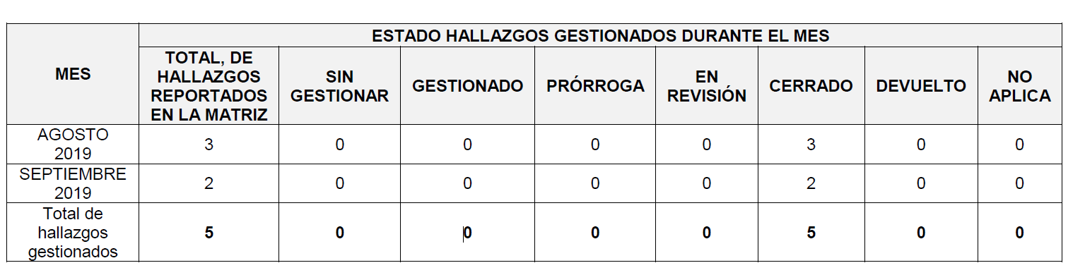
Fuente: Interventoría Consorcio Proyección Capital – CPC – Informe 19 – 2019

Actividad de Barrido y limpieza:

A continuación, se describen los kilómetros barridos en el mes de septiembre de 2019, los cuales corresponden al barrido y limpieza de todas las vías vehiculares y peatonales pavimentadas, ciclorrutas, puentes peatonales y vehiculares, glorietas, rotondas, orejas, senderos peatonales y mixtos, separadores centrales y laterales de vías vehiculares, bajos o interiores de puentes, alamedas , parques públicos en sus diferentes modalidades , plazas, plazoletas y zonas duras pavimentadas de los parques públicos de cada una de las áreas de prestación del servicio, armonizadas con el PGIRS.

Teniendo en cuenta los kilómetros de barrido establecidos por la Unidad Administrativa Especial de Servicios Públicos –UAESP en el ajuste realizado a los datos de línea base contenidos en el Documento Técnico de Soporte – DTS del Plan de Gestión Integral de Residuos Sólidos – PGIRS, adoptado mediante el Decreto No. 652 de 2019, los cuales, para este caso corresponden a las localidades de Barrios Unidos y Engativá, Bogotá Limpia S.A.S E.S.P. en el mes de julio de 2019, realizó el barrido de 57.836 kilómetros, como sumatoria de las dos localidades, entre barrido manual y mecánico.

DESCRIPCIÓN DE LAS ACTIVIDADES DE SEGUIMIENTO, REALIZADO POR LA INTERVENTORÍA PROYECCIÓN CAPITAL:

La actividad de barrido y limpieza aplica a las vías pavimentadas y no pavimentadas, ciclo-rutas, puentes, glorietas, rotondas, orejas, senderos y mixtos, separadores centrales y laterales de vías vehiculares, alamedas, parques públicos en sus diferentes modalidades, plazas, plazoletas y zonas duras; conforme a lo establecido en el PGIRS. En este numeral se hace una distinción entre el barrido y limpieza manual y mecánico.

BARRIDO MANUAL:

Para el mes de septiembre de 2019, se ejecutaron 290 verificaciones relacionadas con la actividad de barrido y limpieza manual en todas las áreas en que la Interventoría realiza seguimiento (Seguridad y salud en el trabajo, Técnico Operativa y Mantenimiento), como se detalla a continuación:

Tabla 6 Cantidad de verificaciones barrido manual - ASE 4 (septiembre 2019)
LOCALIDAD | CANTIDAD DE VERIFICACIONES | CANTIDAD DE VERIFICACIONES CON HALLAZGOS | CANTIDAD DE HALLAZGOS-TÉCNICO OPERATIVO
Engativá | 149 | 49 | 109
Barrios Unidos | 141 | 46 | 63
TOTAL | 290 | 95 | 172
Fuente: Interventoría Consorcio Proyección Capital – CPC – Informe 19 – 2019

Con base en la gráfica anterior, se concluye que el hallazgo con mayor incidencia fue el relacionado con la afectación al área limpia, seguido por el operario no realiza despápele y no atiende las zonas duras, para las dos localidades.

EJECUCIÓN DE LA PROGRAMACIÓN

Para septiembre de 2019, se ejecutaron 16 verificaciones relacionadas con la actividad de barrido mecánico como se detalla a continuación:

Tabla 6 Cantidad de verificaciones barrido mecánico - ASE 4 (septiembre 2019)
LOCALIDAD | CANTIDAD DE VERIFICACIONES | CANTIDAD DE VERIFICACIONES CON HALLAZGOS | CANTIDAD DE HALLAZGOS-TÉCNICO OPERATIVO
Engativá | 14 | 3 | 3
Barrios Unidos | 2 | 1 | 2
TOTAL | 16 | 4 | 5
Fuente: Interventoría Consorcio Proyección Capital – CPC – Informe 19 – 2019

Con base en la gráfica anterior, se concluye que el hallazgo con mayor incidencia fue el relacionado con la afectación al área limpia con tres (3) hallazgos para la localidad de Engativá y dos (2) para Barrios Unidos.
Los hallazgos anteriormente señalados, han sido reportados al Concesionario a través de la matriz interactiva.

Teniendo en cuenta el nuevo esquema operativo, de acuerdo al PGIRS, a continuación, se describen las actividades realizadas en la zona que hacen parte del componente de lavado y limpieza, las cuales incluyen:

-Lavado de puentes peatonales.
-Lavado de puentes vehiculares con paso peatonal.

CESTAS:

VERIFICACIONES DE PARTE DE LA UAESP

Objetivo de la visita:

Visita de campo para verificación instalación de cestas Bogotá Limpia el dia 19 de septiembre de 2019 Se realiza visita de campo para la verificación de instalación de cestas en ls Calle 90#76-100

- Las cestas no afectaban accesos de viviendas o usos comerciales.
- En el proceso de instalación el concesionario dejaba los puntos sin escombros
- Contaban con las herramientas adecuadas para la instalación

Tipo 1 Barcelona con sombreros

Mediante Resolución 1546 de 2018 de la Secretaría Distrital de Planeación modificó el diseño de la cesta tipo 1 referenciada M-121, incluyendo dispositivo “tapa” para evitar que se llene de agua de acuerdo con lo determinado en el Reglamento Técnico Operativo.

Se adjunta anexo de informe detallado.

LAVADO DE ÁREAS PÚBLICAS:

La actividad de lavado de áreas públicas para la ASE 4, se efectúa en las localidades de Barrios Unidos y Engativá, dando alcance a lo establecido en el Anexo 3 – Reglamento Técnico Operativo, numeral 4.3 – Lavado de Áreas Públicas, así como lo establecido en el documento de línea base del PGIRS, en su actualización del año 2018.

A continuación, se presenta la información del universo de puntos y áreas que deben ser atendidos por parte del Concesionario.

Tabla No. 7 – Áreas de lavado a atender por PGIRS 2018.
TIPO DE ÁREA | ÁREA PGIRS (M2) | CANTIDAD DE PUNTOS
Puentes Peatonales | 36.714,93 | 83
Plazas | 49.427,59 | 44
Puntos sanitarios | 0,00* | 72
Total | 86.142,52 | 199
Fuente: Interventoría Consorcio Proyección Capital – CPC – Informe 19 – 2019

En el PGIRS 2018 se contemplan un total de 97 puentes para ASE 4, de los cuales se excluyeron 16 y se incluyeron 4 por acuerdos de barrido, limpieza y lavado de áreas públicas, quedando un total consolidado de 83 puentes peatonales.

CORTE DE CÉSPED:

Relación de las áreas verdes intervenidas en el mes (metro2 y ubicación)

Para el mes de septiembre de 2019, Bogotá Limpia SAS - ESP realizó el corte de césped en 884 zonas verdes que representan una atención de 5.707.983.85 metros cuadrados en las dos localidades Engativá y Barrios Unidos a cargo de la empresa Bogotá Limpia S.A.S. - E.S.P. En el Anexo 1 Carpeta 3.5 componente de limpieza urbana asociados al CLUS, se presenta el Archivo Consolidado del servicio corte de césped para el mes de septiembre de 2019.

Se aclara que, en el mes de febrero de 2019, con la implementación del nuevo PGIRS Bogotá Limpia SAS- ESP presentó la línea base del inventario de zonas verdes sobre el cual se realizarán las respectivas actualizaciones durante la ejecución del contrato 286-2018.

Dentro del total intervenido en el mes de septiembre de 2019, el 75.74 % correspondió a la localidad de Engativá, mientras que el 24.26% fue atendido en la localidad de Barrios Unidos.

Para el mes de septiembre de 2019, se programaron de manera inicial la totalidad del inventario, reportado en el informe del mes de agosto de 2019. Con la atención de 5.707.983.85 m2 se logra una atención superior al 100% del total programado.

Tabla 8 - Resumen de atención por localidad
Localidad | No. De zona verde atendida | Área atendida M2 | % de participación por localidad
Barrios Unidos | 215.00 | 1.384.744.70 | 24.26%
Engativá | 669.00 | 4.323.239.15 | 75.74%
Total | 884.00 | 5.707.983.85 | 100,00%
Fuente: Bogotá Limpia S.A.S E.S.P – septiembre de 2019

Las zonas verdes atendidas con el servicio de corte de césped se clasifican acorde con una tipología especial; en la siguiente tabla se presenta la atención proporcionada a la ASE 4 por tipo de zona verde.

Tabla 8.1 -Análisis por tipo de zona verde atendida
TIPO ZONA VERDE | No. PUNTOS ATENDIDOS | % DE PARTICIPACIÓN | ÁREA M2 | % PART. DEL ÁREA
ANDEN | 116 | 13.12% | 1.041.746.00 | 18.25%
GLORIETA | 5 | 0.57% | 13.088,00 | 0,23%
OREJA | 22 | 2.49% | 149.219,00 | 2.61%
PARQUE | 591 | 66.86% | 2.973.339.10 | 52.09%
RONDA CANAL/RÍO | 20 | 2.26% | 554.115.00 | 9.71%
SEPARADOR VIAL | 88 | 9.95% | 562.233.75 | 9.85%
VIA PEATONAL | 3 | 0.34% | 3.832,00 | 0,07%
ZONA AMBIENTAL | 39 | 4.41% | 410.411.00 | 7.19%
TOTAL | 884 | 100,00% | 5.707.983.85 | 100,00%
Fuente: Bogotá Limpia S.A.S E.S.P – septiembre de 2019

CRONOGRAMA MENSUAL CORTE DE CÉSPED:

Durante este periodo, Bogotá Limpia S.A. E.S.P., reportó un total de 5.707.983.85m² en el área de intervención. Así las cosas, el consorcio Proyección Capital estableció el cronograma de verificación por cada una de las localidades.

Es importante mencionar, que este cronograma corresponde a una programación anticipada la cual es susceptible de sufrir modificaciones en virtud a la actualización que se dé sobre el mismo, eventos climáticos, operativos especiales y en general sucesos no contemplados dentro de la operación normal.

En virtud de lo anterior, Bogotá Limpia enviará vía correo electrónico de manera semanal la programación estimada, con base en los avances obtenidos en la semana inmediatamente anterior.

DESCRIPCIÓN DE LAS ACTIVIDADES DE SEGUIMIENTO, REALIZADO POR LA INTERVENTORÍA PROYECCIÓN CAPITAL – CORTE DE CÉSPED:

VERIFICACIONES EN CAMPO DE INTERVENTORÍA – CORTE DE CÉSPED:

El concesionario BOGOTÁ LIMPIA S.A.S E.S.P presentó el informe mensual correspondiente agosto de 2019 mediante el comunicado 360-19-CLI-BL-RLG, con fecha de radicación del 12 de septiembre de 2019; encontrando en el numeral 3.1.1.5. de su informe general, la información de las actividades de Corte de Césped, donde se reportó un área intervenida de 5.767.482 m², para las localidades de Engativá y Barrios Unidos.

Programaciones:

Con base en la programación remitida por el Concesionario para el mes de septiembre de 2019, la Interventoría definió los sitios a visitar con el fin de hacer la verificación y el control de la actividad de corte de césped para el presente mes, las verificaciones quedaron distribuidas de la siguiente manera:

Tabla 8.1.2 - Cantidad de verificaciones Corte de césped - ASE 4 (septiembre 2019)

LOCALIDAD | CANTIDAD DE VERIFICACIONES | CANTIDAD DE VERIFICACIONES CON HALLAZGOS | CANTIDAD DE HALLAZGOS FORESTAL
Engativá | 217 | 78 | 79
Barrios Unidos | 62 | 25 | 25
Total | 279 | 103 | 104
Fuente: Interventoría Consorcio Proyección Capital – CPC – Informe 19 – 2019

La Interventoría realizó 279 verificaciones, de las cuales 103 tuvieron hallazgos y se identificaron en total 104 oportunidades de mejora para el área forestal.

Los hallazgos con mayor incidencia están relacionados con: zonas verdes con altura mayor a 10 cm, no se observa el área limpia después de la intervención, y no se recogen la totalidad de los residuos de corte de césped dentro de las siguientes cuatro (4) horas.

PODA DE ÁRBOLES:

Para el mes de septiembre de 2019, Bogotá Limpia SAS- ESP continuó con la ejecución del Plan de Podas aprobado por la Secretaría Distrital de Ambiente mediante Concepto Técnico 17218 del 20 de diciembre de 2018, ejecutando la poda de 1.700 árboles. En la siguiente tabla resumen, se presenta la participación de cada localidad en el total intervenido.

Tabla 9 - Participación por localidad y categoría agosto de 2019
ANALISIS DE PARTICIPACIÓN POR LOCALIDAD Y CATEGORÍA DE ALTURA -ASE 4
 | CATEGORIA 1 | CATEGORIA 2 | CATEGORIA 3 | CATEGORIA 4
Localidad | (> 2 A 5 M) | (>5 A 15 M) | (>15 A 20 M) | (> 20 M) | TOTAL | % PARTICI/LOC
Barrios Unidos | 49 | 600 | 57 | 20 | 726 | 42.71%
Engativá | 50 | 903 | 19 | 2 | 974 | 57.29%
Total | 99 | 1503 | 76 | 22 | 1700 | 100,00%
% PARTC/CAT | 5.82% | 88.41% | 4.47% | 1.29% | 100,00%
Fuente: Bogotá Limpia S.A.S E.S.P – septiembre de 2019

Durante el mes de septiembre de 2019, en el ASE 4 se atendieron en total 1.700 especies, de las cuales 974 individuos fueron atendidos en la localidad de Engativá con un 57.29% de los árboles mientras que en la localidad de Barrios Unidos se atendieron 726 árboles con un 42.71%
Tabla No. 9.1. - Resumen de árboles intervenidos para septiembre de 2019

RESUMEN MENSUAL
MES | CANTIDAD DE INDIVIDUOS
septiembre | 1.700
TOTAL | 1.700
Fuente: Datos tomados de los informes No. 19de seguimiento Interventoría – Proyección Capital, septiembre de 2019

A continuación, se presenta la cantidad de residuos vegetales generados en la actividad de poda de árboles:

Gestión social en la implementación del Plan de Podas:

Acorde con lo mencionado en el Plan de Podas aprobado por la SDA, Bogotá Limpia realiza actividades de información a la comunidad antes y durante la prestación del servicio de poda de árboles.

Antes del servicio y durante la actividad de marcación de árboles, se entregan volantes informativos a transeúntes interesados, porterías de conjuntos residenciales y comerciantes que puedan tener una afluencia de público considerable (tenderos, panaderías, droguerías entre otros) que permitan y comuniquen la futura actividad.

DESCRIPCIÓN DE LAS ACTIVIDADES DE SEGUIMIENTO, REALIZADO POR LA INTERVENTORÍA PROYECCIÓN CAPITAL – PODA DE ÁRBOLES:

Programación:

Durante el mes de septiembre de 2019, el Concesionario envió por correos electrónicos las programaciones semanales y reprogramaciones cada dos (2) días de la ejecución proyectada para el mismo mes. En el anexo No.18 Programación Poda julio-agosto 2019, se observa el detalle de la información.

PLAN DE PODAS:

El plan de Podas fue aprobado por la Secretaria Distrital de Ambiente mediante concepto técnico CT17218 de diciembre 20 de 2018, el cual fue notificado por la Unida Administrativa especial de Servicios Públicos a través de comunicado 20192000036621.

VERIFICACIONES DE CAMPO INTERVENTORÍA – PODA DE ÁRBOLES:

A continuación, se relacionan las verificaciones y los hallazgos identificados por la Interventoría durante septiembre de 2019, las cuales fueron proyectadas en función a las programaciones remitidas por el Concesionario:

Tabla No. 9.1.2 - Cantidad de Verificaciones y Hallazgos ASE 4, Septiembre del 2019

LOCALIDAD | CANTIDAD DE VERIFICACIONES | CANTIDAD DE VERIFICACIONES CON HALLAZGOS | CANTIDAD DE HALLAZGOS FORESTAL
Engativá | 39 | 0 | 0
Barrios Unidos | 341 | 6 | 6
Total | 380 | 6 | 6
Fuente: Interventoría Consorcio Proyección Capital – CPC – Informe 19 – 2019

Los hallazgos anteriormente señalados, han sido reportados por la Interventoría y gestionados por el Concesionario a través de la matriz interactiva durante septiembre de 2019.

De acuerdo con lo anterior, la Interventoría verificó que la intervención de los individuos arbóreos se realizó bajo los parámetros técnicos establecidos, con base al manual de silvicultura urbana y demás normatividad vigente. Por tanto, el Concesionario da cumplimiento a la atención de la actividad de poda de árboles dentro del marco del contrato, y no fue necesario realizar solicitudes de acción correctiva para septiembre de 2019 y tampoco requerimientos especiales.

GESTIÓN SOCIAL:

Desde el área de gestión social de la Subdirección de Recolección, Barrido y limpieza de la UAESP durante el mes de septiembre se realizaron acompañamientos a un total de siete (7) actividades, con el fin de supervisar la gestión llevada a cabo por el concesionario y su cumplimiento con respecto al programa de gestión social:

- Tres (3) actividades de acompañamiento al concesionario de aseo. Se asiste a la reunión con los directivos del Colegio Lestonnac, con el fin de atender la solicitud de reubicación de los contenedores de tapa negra que se encuentran en la parte posterior del colegio, que están afectando a las estudiantes, el concesionario se comprometió a realizar la reubicación y lavado de la zona. Se realiza el acompañamiento al concesionario en la Capacitación sobre servicios de Bogotá Limpia y manejo integral de residuos sólidos dirigida a los empleados de la empresa de Cobranza Nacional de Créditos, en donde, se lograron sensibilizar a 62 empleados. Así mismo, se realiza el acompañamiento en la reunión de seguimiento del Pilotaje de Ruta selectiva en el barrio Rionegro, en la cual, la asociación Julio Flores y 12 de Octubre, nos socializa el balance de la ruta selectiva, desde el 2 de septiembre hasta el 16 de septiembre se han recolectado 189 kilogramos de material aprovechable y Bogotá Limpia nos manifiesta que se han realizado dos jornadas informativas, en las cuales, se han abordado a 228 predios de los 299 predios que hacen parte de las 11 manzanas seleccionadas para el Pilotaje.

- Dos (2) reuniones interinstitucionales. Se asiste a la Comisión Ambiental Local y a la Mesa de residuos de Barrios Unidos, en donde, se definen las actividades a realizar en los meses de septiembre y octubre, estas actividades se llevan a cabo por todas las entidades que participan en la mesa. En estas reuniones el concesionario, se comprometió a averiguar el tema del lavado de puntos sanitarios, debido, a que la referente ambiental de la Alcaldía Local solicito el lavado de dos puntos (Parque Rionegro y Calle 71ª con 14ª). La profesional de Bogotá limpia nos informa que el lavado se realiza dos veces al año en los puntos priorizados. En la mesa de residuos, se socializa el balance del pilotaje de la ruta selectiva del barrio Rionegro y se invitan a las entidades a participar en las jornadas informativas.

- Dos (2) actividades de supervisión a la interventoría Proyección Capital. Se realiza supervisión a la interventoría, en la participación, de la socialización de informes de Julio y Agosto, en donde, el equipo de gestión social, le manifestó las observaciones y sugerencias de los informes por cada ASE. Para el ASE 4, se le solicito aclarar y detallar en los informes el tema de cuartos de almacenamiento y tarifa multiusuarios, ya que, estos aspectos, apenas se están socializando en las reuniones y capacitaciones del concesionario. Con respecto, a las jornadas informativas y charlas informativas, se les manifestó, que el concesionario debía hacer claridad de este tema, ya que, las charlas informativas, terminan siendo jornadas informativas y no se diferencias en ningún aspecto. Así mismo, se asiste a la reunión de socialización de los informes de Julio y Agosto de Bogotá Limpia, en donde, la interventoría realiza las observaciones sobre el programa de Aprovechamiento y el programa de Gestión social.

En la siguiente tabla se muestran las fechas y las actividades realizadas con el número de personas sensibilizadas o asistentes a las reuniones:

Tabla 10. Relación de las actividades de gestión social acompañadas por la UAESP

Fecha | Evento- Localidad | No. personas sensibilizadas y/o asistentes a la reunión | Soportes
2/09/2019 | Acompañamiento Concesionario de Aseo- Reunión Colegio Lestonnac | 6 | Acta, lista de asistencia y registro fotográfico
13/09/2019 | Acompañamiento Concesionario – Capacitación Empresa de Cobranzas Nacional de Créditos | 65 | Acta, lista de asistencia y registro fotográfico
16/09/2019 | Acompañamiento Concesionario – Reunión Seguimiento Pilotaje en Rionegro | 5 | Acta, lista de asistencia y registro fotográfico
19/09/2019 | Comisión Ambiental Local Barrios Unidos | 29 | Acta, lista de asistencia y registro fotográfico
19/09/2019 | Mesa de residuos Barrios Unidos | 6 | Acta, lista de asistencia y registro fotográfico.
24/09/2019 | Participación en Socialización de Informes de Interventoría Julio - Agosto | 10 | Acta, lista de asistencia y registro fotográfico.
24/09/2019 | Socialización Informe de supervisión de Julio y Agosto de Bogotá Limpia realizados por Interventoría | 3 | Acta, lista de asistencia y registro fotográfico.
Fuente: UAESP

CONCLUSIONES:

De acuerdo con la información suministrada por el concesionario de Aseo, para el desarrollo del Programa de Gestión social en el mes de septiembre realizo un total de 55 actividades. En Engativá fueron 29 actividades y en Barrios Unidos 26 actividades, estas corresponden a jornadas informativas, Jornadas operativas, pedagógicas y de coordinación. En total asistieron 2723 usuarios.

Teniendo en cuenta el informe del concesionario de aseo para el mes de septiembre, el informe, no solo contiene las actividades que hacen parte del programa de gestión social, si no, las actividades desarrolladas para dar cumplimiento al Programa de Campañas de Sensibilización y/o Cultura Ciudadana para el manejo adecuado de los residuos (Anexo 2. Licitación Pública No. UAESP-LP-02-2017) y al tema de Contenerización (Anexo 11. Licitación Pública No. UAESP-LP-02-2017). Cabe resaltar que el programa correspondiente al Anexo 2, fue aprobado por parte de la UAESP el 17 de Julio de 2019.

Para dar cumplimiento al programa del Anexo 2, el concesionario realizo 34 actividades de aprovechamiento. Estas actividades están enmarcadas en 4 grandes estrategias, fortalecimiento al uso adecuado de los contenedores, fortalecimiento en la cultura de la separación en la fuente, reciclatón en centros educativos y reciclatón en zona residencial. En estas actividades cabe resaltar, la reunión realizada en el Barrio Rionegro en Barrios Unidos, en donde, Bogotá Limpia y la Asociación de recicladores Julio Flores y 12 de Octubre, socializaron el balance del pilotaje de ruta selectiva en el sector. La asociación nos manifiesta que del 2 de septiembre al 12 de septiembre han recolectado 189 kilogramos de material potencialmente aprovechable. El concesionario ha realizado dos jornadas informativas en el sector, en donde, se abordaron 228 predios.

Por lo anterior, para el mes de septiembre, el concesionario realizo un total de 89 actividades, en donde se incluyen las actividades del programa de gestión social y programa de aprovechamiento. En total asistieron 12937 personas a estas actividades.

SOLICITUDES DE ACCIONES CORRECTIVAS
Cabe resaltar que, en el mes de septiembre de 2019, la Interventoría realizó la gestión de Solicitudes de Acción Correctiva (SAC), y para este mismo mes no se generaron Solicitudes de Acción Correctiva. como se muestra a continuación:
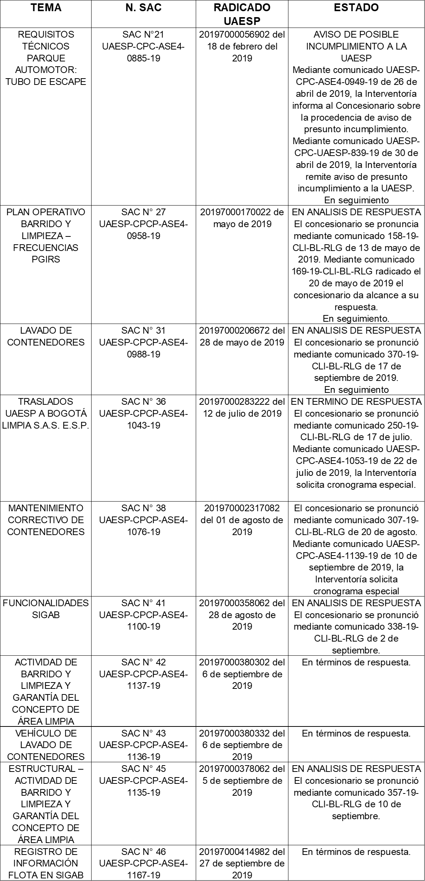
Tabla No. 11 - Cantidad de Verificaciones y Hallazgos ASE 4, Septiembre del 201
Fuente: Interventoría Consorcio Proyección Capital – CPC – Informe 19 – 2019

Durante el periodo el mes de septiembre de 2019 se procedió a dar cierre a las solicitudes de Acción Correctiva. N°16, 18, 20, 28 y 40.

.
- APROBACIÓN DEL SUBDIRECTOR (A)
Fecha de aprobación: ___/___/___ Nombre YANLICER PÉREZ HERNÁNDEZ_______ Firma ___________________________

Nombre de los profesionales que apoyan la supervisión y control del servicio:

Nombre: María Elena Poveda Cargo o No. de Contrato: Profesional- Grado 12 - Firma: _____________________

